HỌC VIỆN CÔNG NGHỆ BƯU CHÍNH VIỄN THÔNG KHOA CÔNG NGHỆ THÔNG TIN 1
Môn: HỆ ĐIỀU HÀNH WINDOWS VÀ LINUX/UNIX
BÁO CÁO BÀI THỰC HÀNH SỐ 2
Họ và tên sinh viên:
Nguyễn Minh Phương
Mã số sinh viên:
B19DCAT141
Họ và tên giảng viên:
TS. Đinh Trường Duy
Hà Nội 09/2021 (tháng/năm)
I.Quản trị một nhóm người dùng trong mạng Lan nội bộ:
- Tạo OU:
- Mở Server Manager chọn Tools -> Active Directory Users and Computers
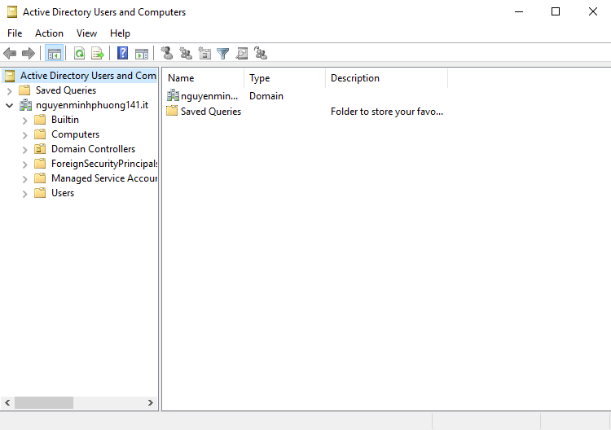
- Active Directory Users and Computers->nguyenminhphuong141.it, sau đó ấn chuột phải chọn New -> Organizational Unit. Đặt tên ptit.
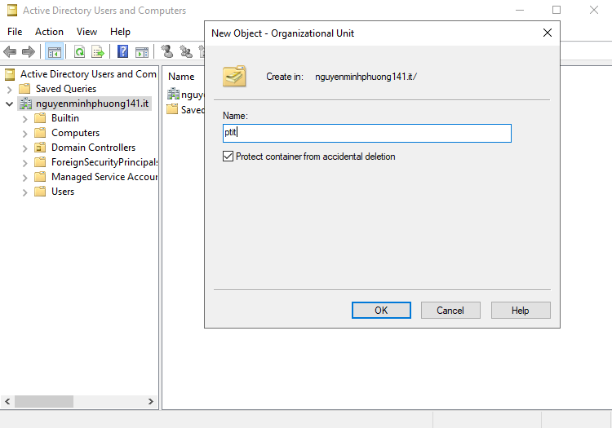
- Ta được OU có tên ptit.
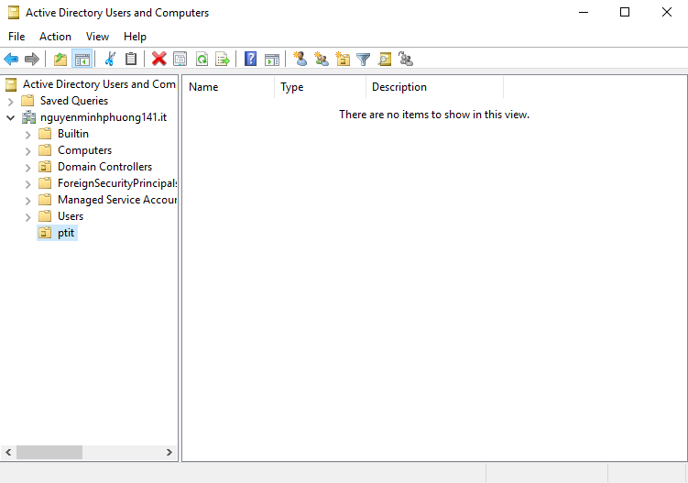

- Tạo các user thuộc OU:
- Tại OU ptit -> chuột phải chọn New -> User. Tạo user có tên là NMP1, pass là nmp1.
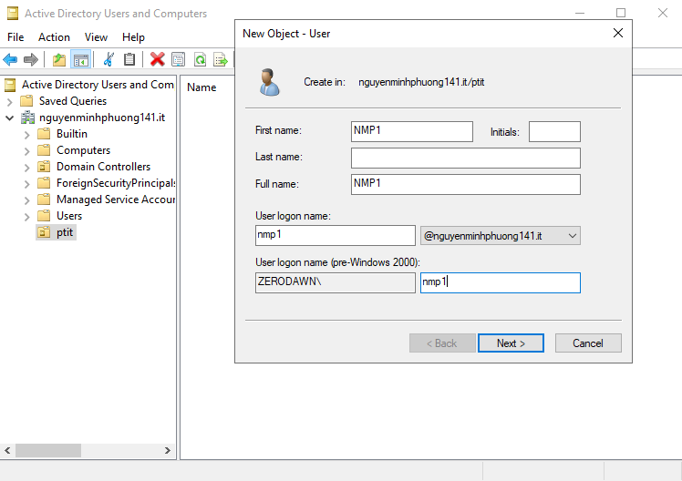
- Không đặt được password do yêu cầu pass phải có ít nhất 8 ký tự gồm số, chữ thường chữ hoa, ký tự đặc biệt, pass phức tạp và phải khỏe.
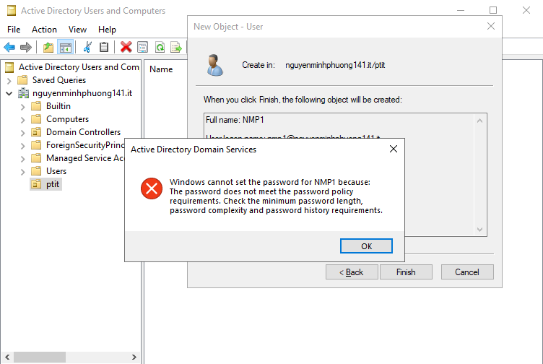
- Vì vậy, ta đổi mật khẩu thành: NMPhuong123!
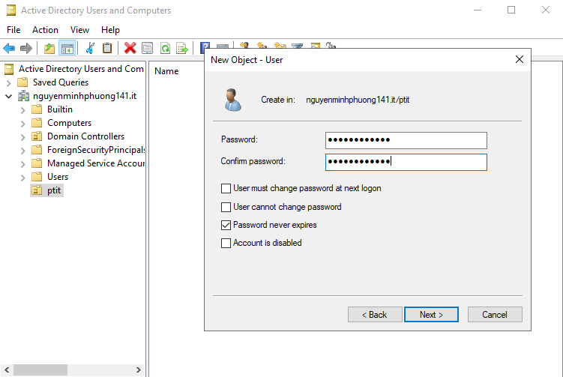
- Thiết lập chính sách user và password :
- Trong Server Manager vào Tools chọn Group Policy Management:
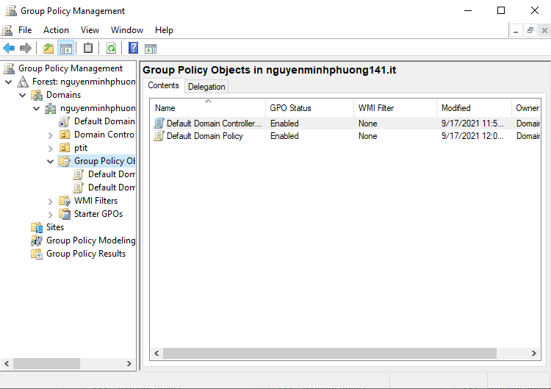
- Chỉnh chính sách password: Group Policy Management -> Forest -> Domains -> nguyenminhphuong141.it -> Group Policy Objects -> Default Domain Policy -> chuột phải chọn Edit.
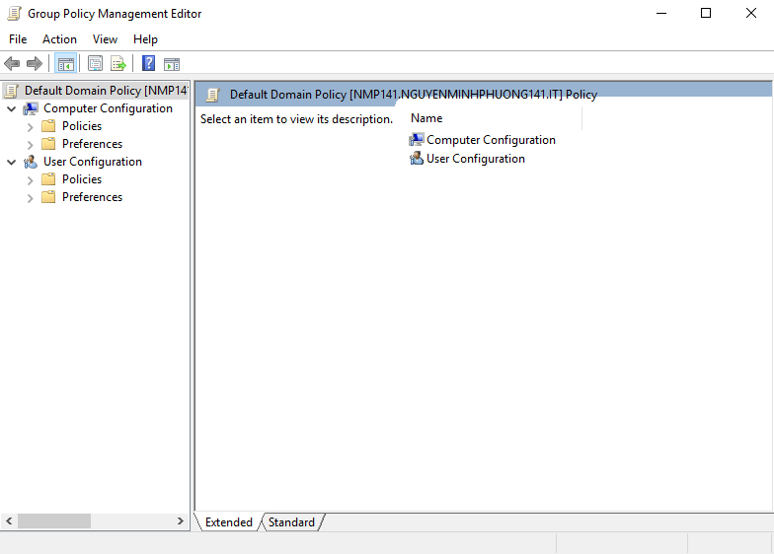
- Tại Group Policy Management Editor:Computer Configuration -> Polices -> Windows Settings -> Security Settings ->Account Polices -> Password Policy.
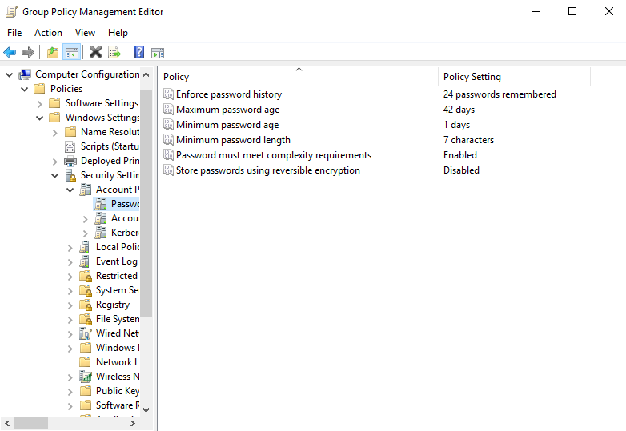
- Chỉnh password về dạng không phức tạp, giảm số lượng ký tự và giảm độ mạnh của password.
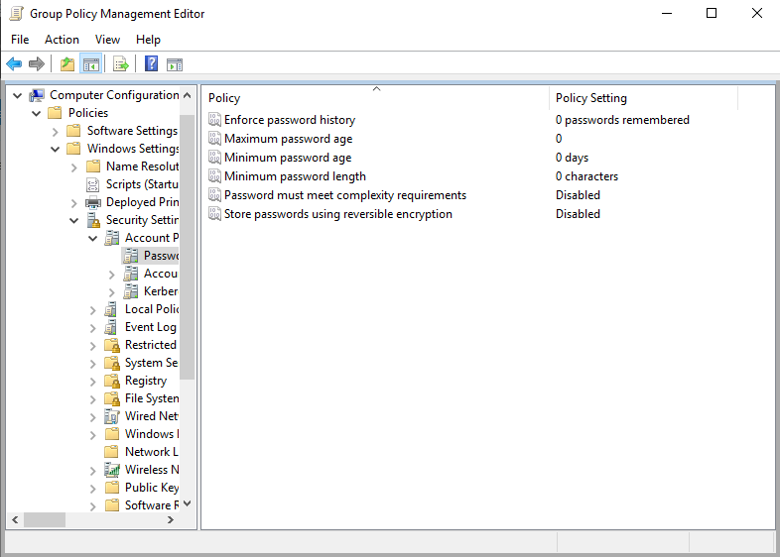
- Lưu chính sách lại: cmd -> gpupdate /force
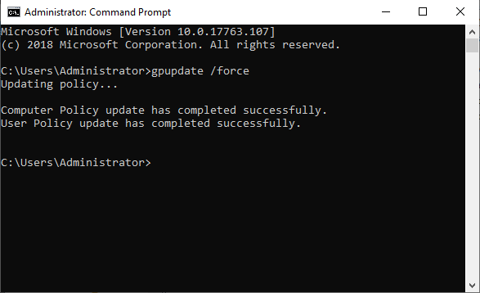
- Kết quả: Tạo một user NMP2, pass: 1.
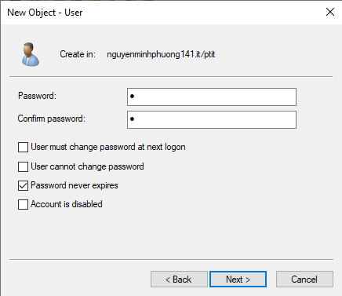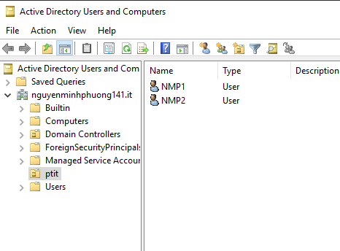

- Phân quyền người dùng :
- Cấu hình join domain để máy Windows 7 trở thành client.
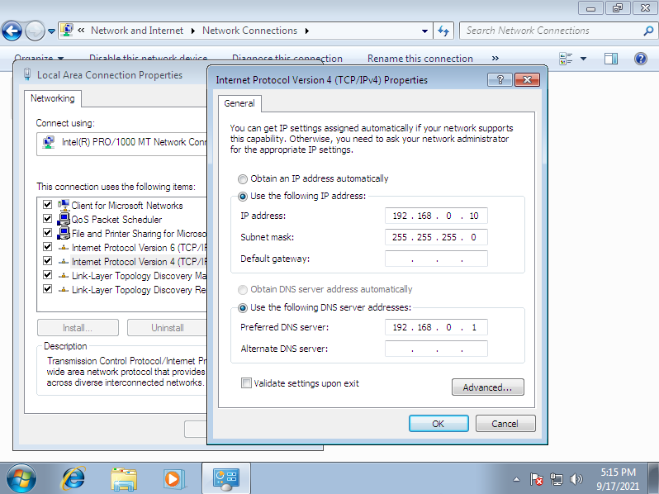
- Kiểm tra sự thông nhau giữa 2 máy Windows 7 với Windows Server 2019
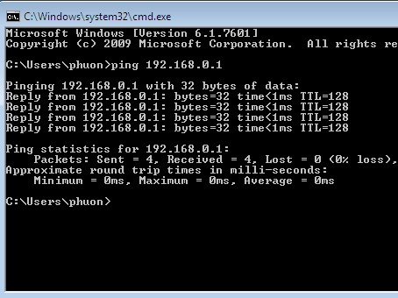
- Tại Computer -> chuột phải chọn Properties -> Advanced system settings
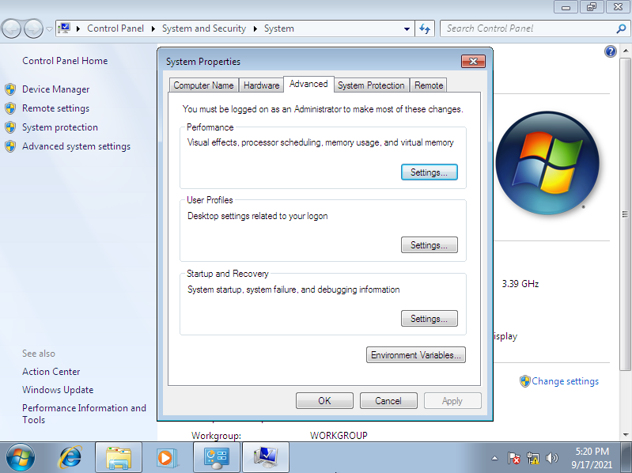
- Tại Computer Name -> Change. Tại Member of chọn Domain -> nhập tên domain muốn join vào -> click OK.
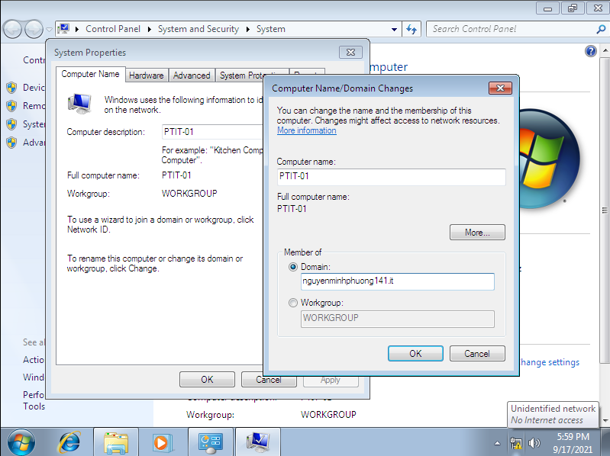
- Nhập name và password của domain muốn join.
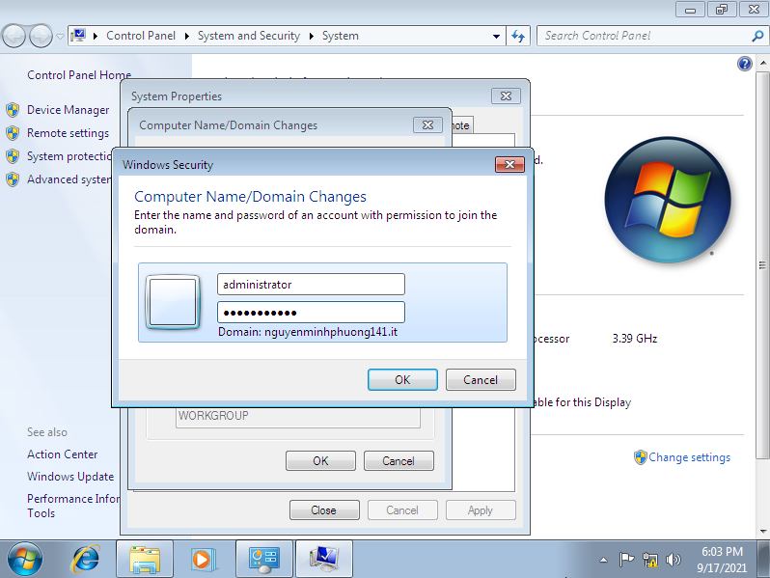
- Chọn OK.
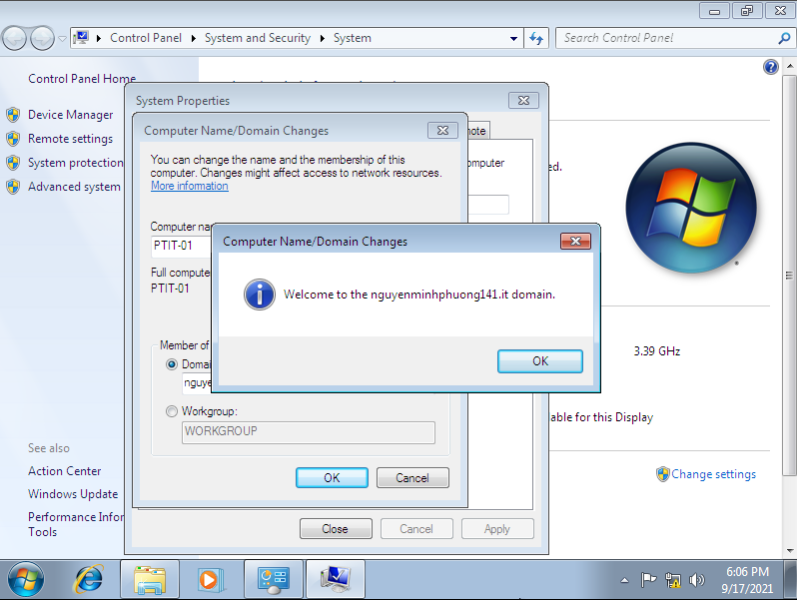
- Khởi động lại máy để quá trình join domain được hoàn tất.
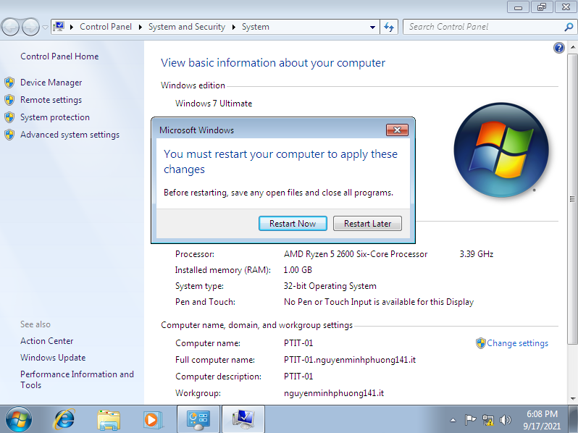
- Đăng nhập máy Client bằng user NMP1 hoặc NMP2 đều được.
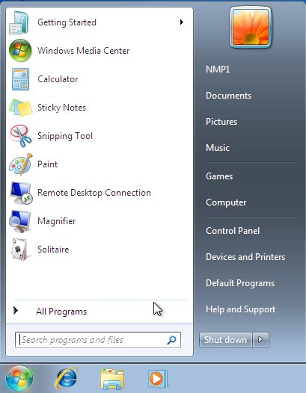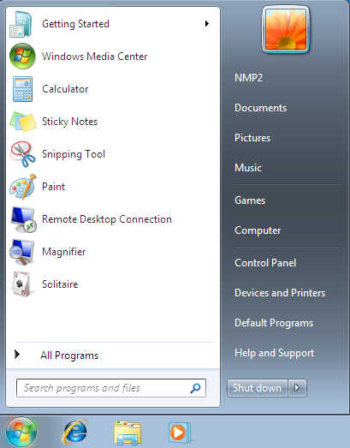

- Phân quyền đăng nhập:
- Tạo 3 folder:
- Folder nmp1 chỉ cho phép user NMP1 truy cập.
- Folder nmp2 chỉ cho phép user NMP2 truy cập.
- Folder all cho phép cả 2 user truy cập.
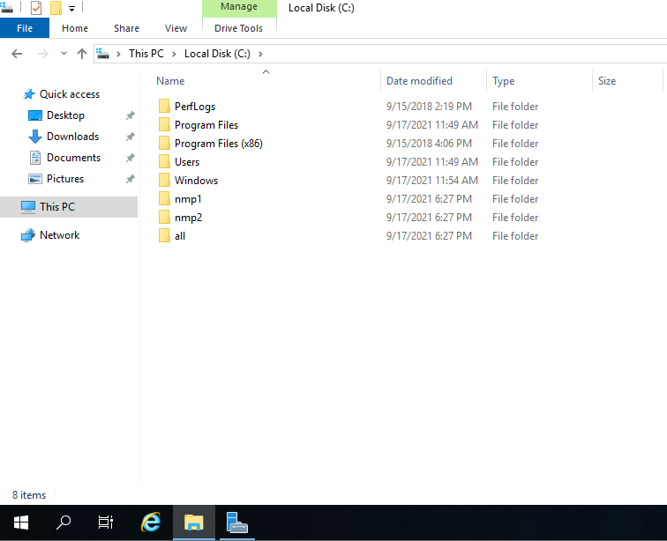
- Chia sẻ folder nmp1, và phân quyền chỉ cho user NMP1 được truy cập: ấn chuột phải vào foder nmp1 chọn Properties -> Sharing -> Share -> chọn Find people
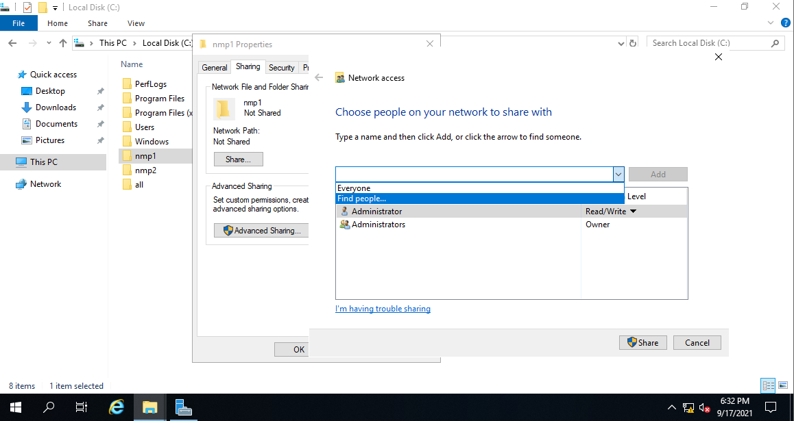
- Nhập NMP1 rồi ấn Check names 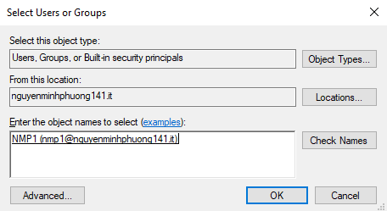
- Sau khi tìm ra user, chọn OK.
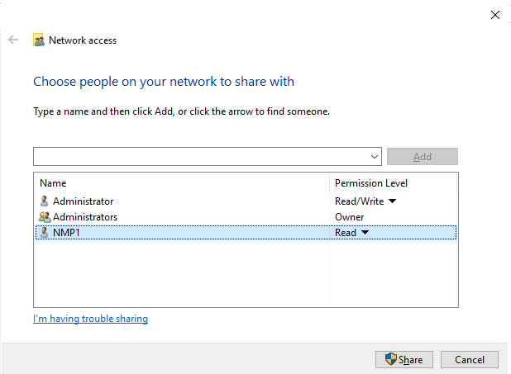
- Chọn Share -> Done.
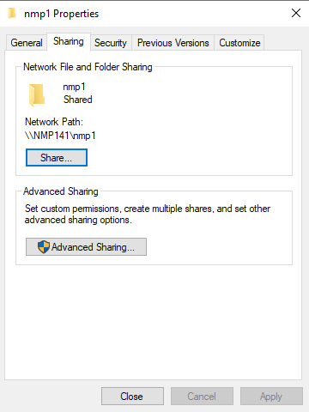
- Làm tương tự với folder nmp2 và folder all
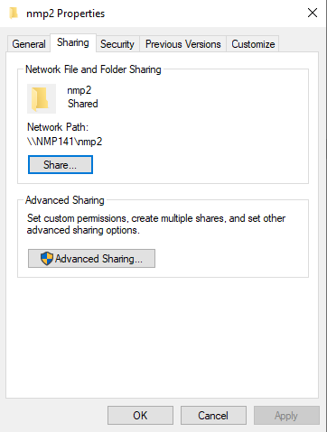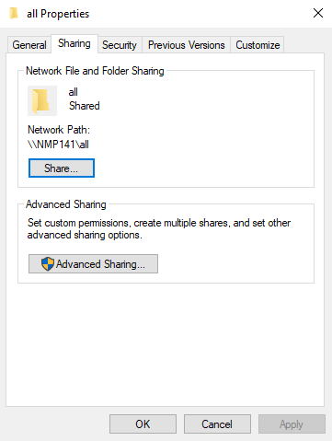
- Kiểm tra: Đăng nhập máy windows 7 bằng user NMP1. Truy nhập vào máy Windows Server.
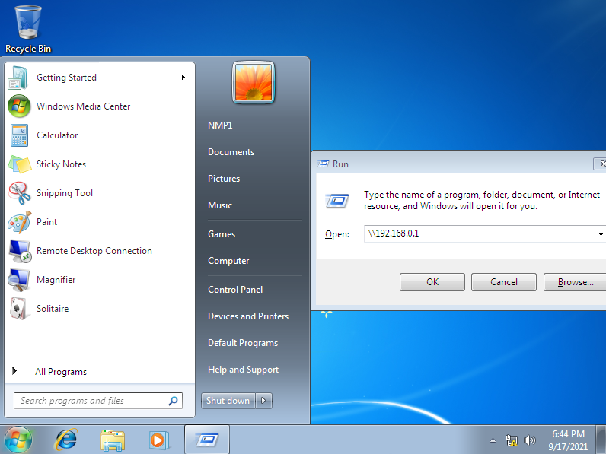

- Thấy cả 3 folder được chia sẻ là: nmp1, nmp2 và all.
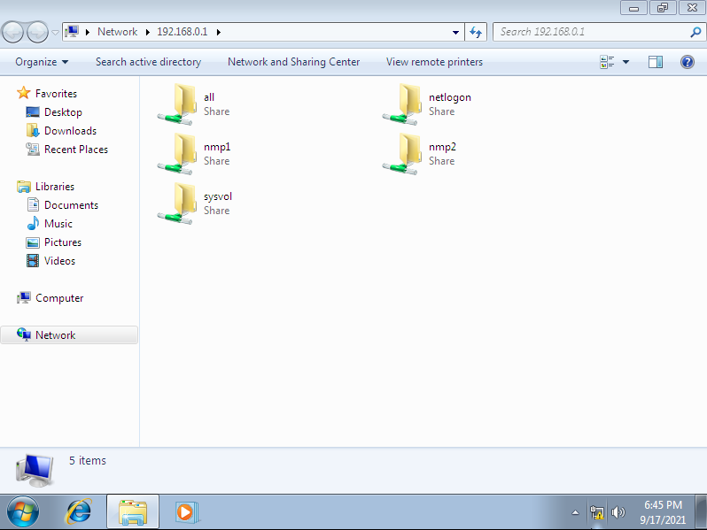

+ user NMP1 truy cập vào folder nmp1 -> OK.
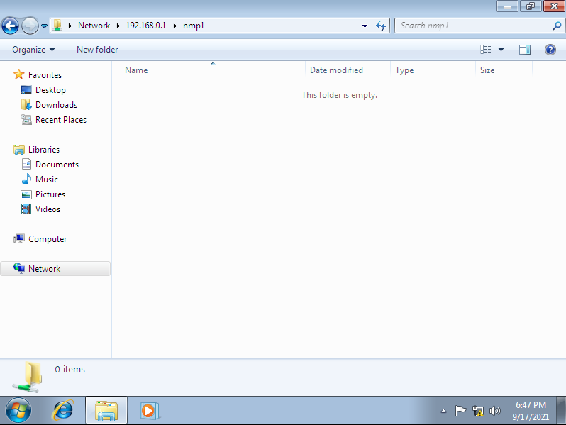

+user NMP1 không truy cập được vào folder nmp2.
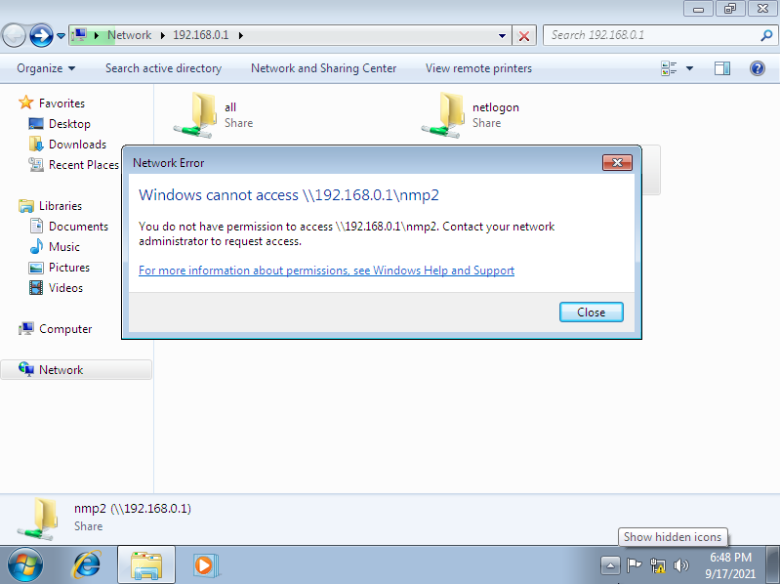

+user NMP1 truy cập vào folder all -> OK.
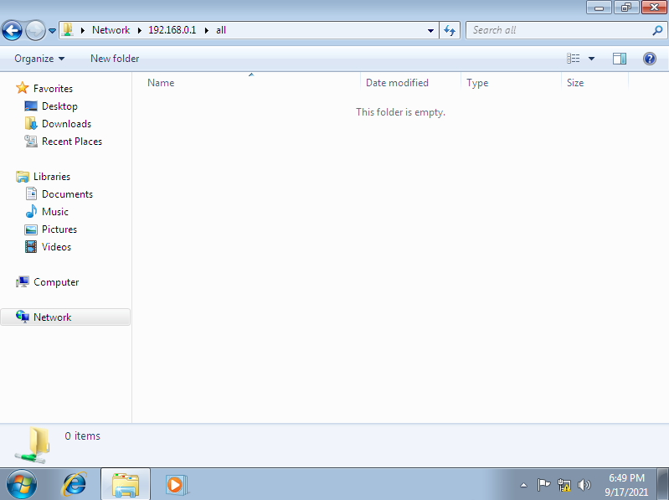
- User NMP2 truy cập được vào folder all -> OK.
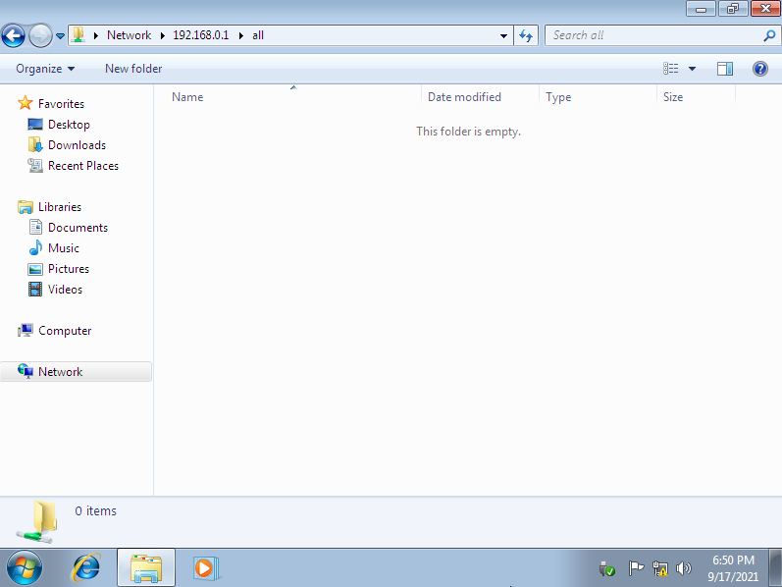
- User NMP2 không truy cập được vào folder nmp1.
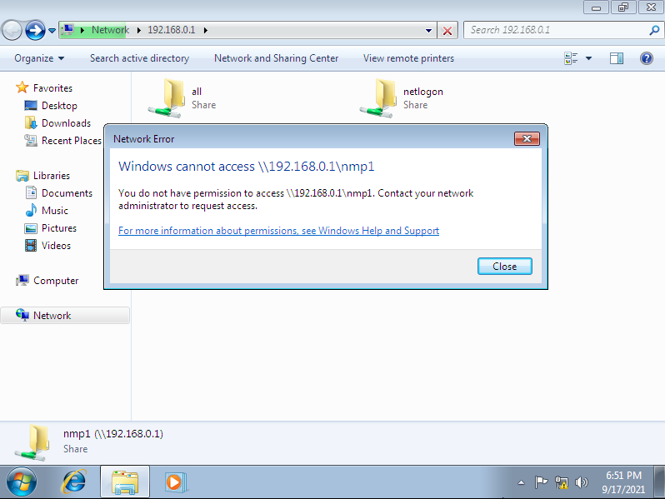
- User NMP2 truy cập được vào folder nmp2 -> OK.
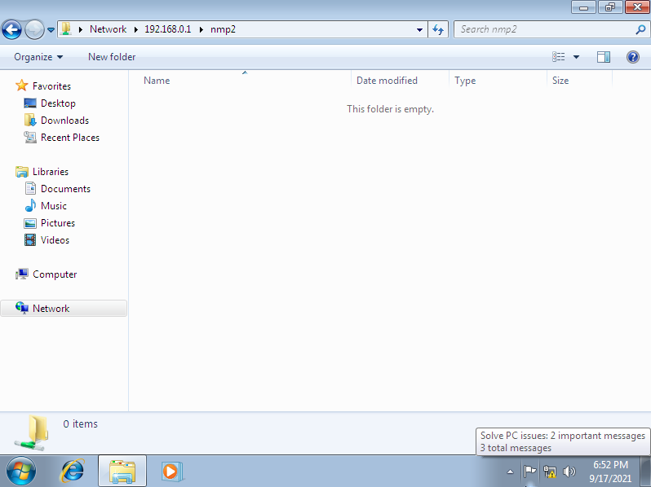

Cảm ơn thầy đã theo dõi!

